BỘ CÔNG THƯƠNG
TRƯỜNG ĐẠI HỌC CÔNG THƯƠNG THÀNH PHỐ HỒ CHÍ MINH
KHOA CÔNG NGHỆ THÔNG TIN

------

BÁO CÁO MÔN HỌC
LẬP TRÌNH MÃ NGUỒN MỞ

HỆ THỐNG BÁN HÀNG
VÀ GIỎ HÀNG TƯƠNG TÁC SMARTCART
Sinh viên thực hiện
- Trần Xuân Hướng – MSSV: 2001230339
- Lê Duy – MSSV: 2001230117
- Nguyễn Xuân Phương – MSSV: 2001230703
- Nông Văn Minh – MSSV: 2001230515

THÀNH PHỐ HỒ CHÍ MINH, NĂM 2026
BỘ CÔNG THƯƠNG
TRƯỜNG ĐẠI HỌC CÔNG THƯƠNG THÀNH PHỐ HỒ CHÍ MINH
KHOA CÔNG NGHỆ THÔNG TIN
------

BÁO CÁO MÔN HỌC
LẬP TRÌNH MÃ NGUỒN MỞ

HỆ THỐNG BÁN HÀNG
VÀ GIỎ HÀNG TƯƠNG TÁC SMARTCART

Giảng viên hướng dẫn:
Nguyễn Trần Duy Khang
Sinh viên thực hiện
- Trần Xuân Hướng – MSSV: 2001230339
- Lê Duy – MSSV: 2001230117
- Nguyễn Xuân Phương – MSSV: 2001230703
- Nông Văn Minh – MSSV: 2001230515
Lớp: ........................................

THÀNH PHỐ HỒ CHÍ MINH, NĂM 2026

LỜI CẢM ƠN
Chúng em cảm ơn giảng viên Nguyễn Trần Duy Khang đã giảng dạy môn Lập Trình Mã Nguồn Mở và đưa ra các yêu cầu để nhóm triển khai SmartCart. Từ những yêu cầu về Laravel, cơ sở dữ liệu, phân quyền và CRUD, nhóm có cơ sở chia việc cho bốn thành viên rồi kiểm tra từng phần khi ghép lại.
Qua quá trình thực hiện, điều nhóm học được rõ nhất là một chức năng chạy riêng chưa có nghĩa là cả hệ thống đã chạy đúng. Giỏ hàng phải khớp với checkout; checkout phải khớp với tồn kho; khi hủy đơn, số lượng phải được trả lại đúng một lần. Những lần rà soát và sửa lỗi này giúp chúng em hiểu kỹ hơn cách các phần liên quan đến nhau.
Chúng em cũng ghi nhận các thư viện mã nguồn mở được sử dụng trong dự án, đặc biệt là Laravel, Bootstrap và OpenCLIP. Nguồn tham khảo được liệt kê ở cuối báo cáo. Các giới hạn còn lại được trình bày cùng kết quả kiểm thử để người đọc có thể đánh giá đúng phạm vi sản phẩm.

LỜI CAM ĐOAN
Nhóm gồm Trần Xuân Hướng, Lê Duy, Nguyễn Xuân Phương và Nông Văn Minh chịu trách nhiệm về nội dung báo cáo Hệ thống Bán hàng và Giỏ hàng Tương tác SmartCart. Báo cáo mô tả mã nguồn, quyết định triển khai và bằng chứng chạy thử của nhóm trong môn Lập Trình Mã Nguồn Mở.
Nhóm sử dụng framework, thư viện và mô hình có sẵn, đồng thời dùng công cụ hỗ trợ trong quá trình phát triển và biên soạn. Nhóm chịu trách nhiệm kiểm tra lại phần tích hợp và nội dung trình bày. Riêng chức năng tìm bằng ảnh dùng mô hình đã huấn luyện sẵn; nhóm không tự huấn luyện mô hình và không công bố tỷ lệ nhận diện chính xác khi chưa có tập đánh giá đủ lớn.
Các kết quả kiểm thử được phân biệt theo phiên bản và môi trường. Đến ngày 18/10/2026, việc cài trên máy vật lý thứ hai vẫn chờ thành viên thực hiện. Thông tin này không được tính là một kết quả đã đạt.

MỤC LỤC
LỜI CẢM ƠN i
LỜI CAM ĐOAN ii
DANH MỤC BẢNG v
DANH MỤC HÌNH vi
PHÂN CÔNG CÔNG VIỆC vii
MỞ ĐẦU 1
1. LÝ DO CHỌN ĐỀ TÀI 1
2. MỤC TIÊU VÀ PHẠM VI 1
3. CÁCH THỰC HIỆN VÀ ĐÁNH GIÁ 1
CHƯƠNG 1 TỔNG QUAN VÀ CƠ SỞ THỰC HIỆN 3
1.1 YÊU CẦU CỦA MÔN HỌC 3
1.2 LARAVEL VÀ CÁCH TỔ CHỨC MVC 4
1.3 MYSQL ELOQUENT MIGRATION VÀ SEEDER 4
1.4 SESSION FETCH API VÀ PHẢN HỒI GIAO DIỆN 4
1.5 TÌM ẢNH BẰNG MÔ HÌNH CÓ SẴN 5
CHƯƠNG 2 PHÂN TÍCH VÀ THIẾT KẾ HỆ THỐNG 6
2.1 TÁC NHÂN VÀ QUYỀN TRUY CẬP 6
2.2 UML USE CASE 6
2.3 KIẾN TRÚC VÀ ĐƯỜNG ĐI CỦA DỮ LIỆU 8
2.4 THIẾT KẾ CƠ SỞ DỮ LIỆU 9
2.5 LUỒNG ĐƠN HÀNG VÀ TỒN KHO 11
2.6 GIỮ LỊCH SỬ ĐƠN VÀ CHỐNG GỬI LẶP 11
2.7 KIỂM TRA DỮ LIỆU VÀ BẢO VỆ TRUY CẬP 12
CHƯƠNG 3 HIỆN THỰC VÀ ĐÁNH GIÁ 13
3.1 MÔI TRƯỜNG VÀ PHIÊN BẢN 13
3.2 GIAO DIỆN KHÁCH HÀNG VÀ CATALOG 13
3.3 QUẢN TRỊ DANH MỤC VÀ SẢN PHẨM 15
3.4 GIỎ HÀNG CHECKOUT VÀ LỊCH SỬ ĐƠN 16
3.5 XỬ LÝ ĐƠN VÀ ĐỐI CHIẾU TIỀN TỒN KHO 19
3.6 TÌM SẢN PHẨM BẰNG ẢNH 20
3.6.1 Người dùng thao tác như thế nào 20
3.6.2 Từ ảnh đến danh sách sản phẩm tương tự 21
3.6.3 Chỉ mục ảnh và cập nhật catalog 21
3.6.4 Ví dụ ảnh người dùng đã thử 21
3.7 KIỂM THỬ TỰ ĐỘNG VÀ KIỂM TRA LỖI 22
3.8 GIAO DIỆN MÀN HÌNH NHỎ 23
3.9 NHỮNG GIỚI HẠN CÒN LẠI 24
KẾT LUẬN VÀ HƯỚNG PHÁT TRIỂN 26
TÀI LIỆU THAM KHẢO 28

DANH MỤC BẢNG
Bảng Phân công công việc của bốn thành viên vii
Bảng 1.1 Đối chiếu yêu cầu môn học với SmartCart 3
Bảng 2.1 Quyền sử dụng theo tác nhân 6
Bảng 2.2 Các thành phần trong kiến trúc 9
Bảng 2.3 Dữ liệu chính trong năm bảng nghiệp vụ 10
Bảng 2.4 Quy tắc chuyển trạng thái đơn hàng 11
Bảng 3.1 Môi trường đã dùng để xây dựng và chạy thử 13
Bảng 3.2 Kết quả luồng đặt hàng hoàn thành và hủy đơn 19
Bảng 3.3 Kết quả kiểm thử và phạm vi được xác nhận 22

DANH MỤC HÌNH
Hình 2.1 Use Case khách vãng lai và khách hàng 7
Hình 2.2 Use Case quản trị viên 8
Hình 2.3 ERD các bảng nghiệp vụ SmartCart 9
Hình 3.1 Trang chủ và nút Tìm bằng ảnh trên giao diện cuối 14
Hình 3.2 Catalog sau khi thay poster mẫu bằng ảnh sản phẩm 14
Hình 3.3 Giao diện tổng quan Admin sau khi giản lược điều hướng 15
Hình 3.4 Giỏ hàng trong phiên kiểm thử nghiệp vụ ngày 18 tháng 10 16
Hình 3.5 Checkout trên màn hình 375 × 812 17
Hình 3.6 Chi tiết và lịch sử đơn khách sau khi Admin xử lý 18
Hình 3.7 Admin hủy đơn thử số 2 trong phiên kiểm thử nghiệp vụ 19
Hình 3.8 Kết quả tìm tai nghe từ ảnh đã xoay và giảm sáng 20
Hình 3.9 Ví dụ người dùng cung cấp với hạt điều và kết quả trong catalog 22
Hình 3.10 Admin trên màn hình nhỏ sau khi sửa tràn ngang 24

PHÂN CÔNG CÔNG VIỆC
Bảng Phân công công việc của bốn thành viên
Thành viên | MSSV | Phần việc thực tế
1. Trần Xuân Hướng | 2001230339 | Khởi tạo dự án và GitHub; nền tảng CSDL, migration, seeder, đăng ký/đăng nhập và phân quyền; ERD, Use Case; rà soát, tích hợp và sửa lỗi; chỉnh giao diện chung; tích hợp tìm ảnh OpenCLIP; kiểm thử, đóng gói và báo cáo.
2. Lê Duy | 2001230117 | CRUD danh mục và sản phẩm phía Admin; Form Request, upload ảnh; bổ sung và sửa dữ liệu/ảnh mẫu, ánh xạ ảnh với sản phẩm; điều chỉnh cơ chế seeding theo góp ý.
3. Nguyễn Xuân Phương | 2001230703 | Trang chủ và chi tiết sản phẩm; lọc, tìm kiếm, phân trang; checkout, lịch sử và chi tiết đơn khách; quản lý trạng thái, hủy đơn phía Admin; sửa các lỗi nghiệp vụ theo vòng rà soát.
4. Nông Văn Minh | 2001230515 | Giỏ hàng Session và Fetch API; thêm, sửa, xóa giỏ không tải lại trang; live search; thông báo SweetAlert2; widget API thời tiết; sửa đồng bộ giỏ và cách hiển thị thông báo.

MỞ ĐẦU

1. LÝ DO CHỌN ĐỀ TÀI
Nhóm lựa chọn xây dựng một website bán hàng vì đây là bài toán thực tế, có thể kết hợp nhiều kiến thức đã học vào cùng một hệ thống. Trong quá trình triển khai, các thành phần như giao diện người dùng, cơ sở dữ liệu, xử lý nghiệp vụ và quản lý dữ liệu cần phối hợp chặt chẽ với nhau. Cụ thể, mỗi sản phẩm thuộc một danh mục nhất định, một khách hàng có thể phát sinh nhiều đơn hàng và mỗi đơn hàng có thể bao gồm nhiều dòng sản phẩm với số lượng, đơn giá và thành tiền tương ứng. Khi khách hàng thay đổi số lượng sản phẩm trong giỏ hàng, tổng tiền phải được cập nhật chính xác. Khi khách hàng đặt hàng hoặc Admin thực hiện hủy đơn, số lượng tồn kho cũng cần được điều chỉnh phù hợp với trạng thái đơn hàng và các quy tắc nghiệp vụ đã xây dựng.
Theo quan điểm của nhóm, chất lượng của một website bán hàng không chỉ được đánh giá thông qua giao diện đẹp mắt hay sự thuận tiện khi thao tác, mà còn phụ thuộc vào tính chính xác và nhất quán của dữ liệu trong toàn bộ quá trình sử dụng. Một hệ thống có giao diện tốt nhưng tính sai tổng tiền, cập nhật tồn kho không chính xác hoặc xử lý đơn hàng không đúng quy trình vẫn chưa đáp ứng được yêu cầu của một sản phẩm hoàn chỉnh. Vì vậy, nhóm ưu tiên xây dựng và kiểm tra các luồng nghiệp vụ cốt lõi, đồng thời thiết lập các ràng buộc dữ liệu nhằm hạn chế những sai sót có thể xảy ra. Sau khi các chức năng chính được triển khai, nhóm tiếp tục hoàn thiện giao diện và tích hợp chức năng tìm kiếm sản phẩm bằng hình ảnh để mở rộng khả năng tương tác và cải thiện trải nghiệm mua sắm của người dùng.
Bên cạnh đó, nhóm chú trọng kiểm thử cả những tình huống xảy ra lỗi hoặc không đáp ứng điều kiện xử lý, thay vì chỉ ghi nhận các trường hợp thao tác thành công. Những tình huống như đặt hàng khi số lượng tồn kho không đủ, thay đổi số lượng sản phẩm, hủy đơn hàng hoặc cập nhật dữ liệu cần được xem xét để đánh giá khả năng xử lý của hệ thống. Cách tiếp cận này giúp nhóm phát hiện những hạn chế trong quá trình phát triển, kiểm tra mức độ tuân thủ các quy tắc nghiệp vụ và nâng cao độ tin cậy của sản phẩm. Đây cũng là lý do báo cáo trình bày cả các tình huống kiểm thử, kết quả xử lý và những vấn đề cần tiếp tục hoàn thiện, qua đó phản ánh rõ hơn quá trình xây dựng, đánh giá và phát triển website bán hàng của nhóm.

2. MỤC TIÊU VÀ PHẠM VI
SmartCart phục vụ ba trạng thái sử dụng: khách chưa đăng nhập, khách hàng và quản trị viên. Hệ thống có hai role lưu trong cơ sở dữ liệu là customer và admin; guest chỉ là người chưa đăng nhập. Khách xem, tìm và thêm hàng vào giỏ; người có tài khoản đặt hàng COD và theo dõi đơn của mình. Admin quản lý danh mục, sản phẩm và trạng thái đơn.
Dữ liệu mẫu hiện có 8 danh mục, 60 sản phẩm. Đây là website mô phỏng nghiệp vụ bán hàng cho môn học, dùng thanh toán khi nhận hàng và phí giao hàng bằng 0. Nhóm chưa kết nối ngân hàng, đơn vị vận chuyển, xuất hóa đơn thuế hoặc quy trình hoàn tiền thực tế. Việc bấm hoàn thành đơn trong Admin không chứng minh tiền đã được thu ngoài thực tế.

3. CÁCH THỰC HIỆN VÀ ĐÁNH GIÁ
Bốn thành viên phát triển trên các nhánh Git riêng rồi ghép vào integration/admin-cart. Nhóm đọc lại thay đổi, chạy kiểm thử tự động và thử trên trình duyệt. Khi phát hiện lỗi như thông báo không an toàn, hủy đơn chưa đúng hoặc giao diện Admin tràn ở màn hình nhỏ, phần liên quan được sửa rồi kiểm tra lại.
Bản demo được chốt bằng tag demo-2026-10-18, mã snapshot f30e9ad. Kết quả của phiên bản cũ vẫn được giữ làm bằng chứng lịch sử, nhưng không dùng thay cho kết quả của mã mới. Với máy thứ hai, nhóm chỉ xác nhận sau khi có thành viên cài và gửi kết quả thật.

CHƯƠNG 1 TỔNG QUAN VÀ CƠ SỞ THỰC HIỆN

1.1 YÊU CẦU CỦA MÔN HỌC
Quy định báo cáo yêu cầu Laravel và MySQL, có Eloquent ORM, Migration, Seeder, Blade và Bootstrap; ít nhất hai role; CRUD trên hai bảng có quan hệ; đăng nhập, đăng xuất, phân quyền; tìm kiếm, phân trang và validation. Báo cáo phải có mô tả đề tài, ERD, UML Use Case và phân công rõ ràng. Nhóm dùng các yêu cầu này làm mức tối thiểu để đối chiếu sản phẩm.
Bảng 1.1 Đối chiếu yêu cầu môn học với SmartCart
Yêu cầu | Phần triển khai
Laravel và MySQL | Laravel 13.35.0, PHP 8.3.33; Eloquent, migration và seeder cho dữ liệu nghiệp vụ.
Blade và Bootstrap | View Blade, layout khách và Admin; Bootstrap 5.3.3 được lưu cục bộ.
Hai role và xác thực | admin, customer; đăng ký/đăng nhập/đăng xuất; middleware bảo vệ Admin.
CRUD có quan hệ | categories liên kết products theo quan hệ một–nhiều; kiểm tra ràng buộc khi xóa.
Tìm kiếm và phân trang | Từ khóa, danh mục, sắp xếp; 8 sản phẩm/trang, giữ query khi đổi trang.
Validation | Form Request cho sản phẩm, checkout, xác thực; kiểm tra file ảnh và số lượng.
Mở rộng tùy chọn | Upload ảnh, giỏ Fetch API, live search, API thời tiết, responsive; thêm tìm bằng ảnh.

Kế hoạch ban đầu có nhắc Laravel 10/11 như phương án tham khảo. Dự án thực tế dùng Laravel 13.35.0 nên hướng dẫn chạy và báo cáo ghi theo mã nguồn hiện tại. Nhóm cũng đổi quy tắc xóa danh mục từ cascade trong gợi ý ban đầu sang chặn xóa khi còn sản phẩm để tránh mất dữ liệu ngoài ý muốn.

1.2 LARAVEL VÀ CÁCH TỔ CHỨC MVC
Laravel tiếp nhận request qua route, đưa đến controller rồi sử dụng model để đọc hoặc ghi cơ sở dữ liệu. View Blade nhận dữ liệu đã chuẩn bị để hiển thị. Ví dụ, trang danh sách sản phẩm đọc Product cùng Category; trang checkout không lấy giá do trình duyệt tự gửi mà đọc lại Product từ cơ sở dữ liệu.
Nhóm dùng Form Request để tách quy tắc nhập liệu khỏi phần xử lý. Cách này giúp khi đọc CheckoutController có thể tập trung vào giao dịch tạo đơn và trừ kho. Middleware xác thực và phân quyền chạy trước controller của Admin, vì việc ẩn một nút trên giao diện không đủ để bảo vệ đường dẫn.

1.3 MYSQL ELOQUENT MIGRATION VÀ SEEDER
MySQL lưu dữ liệu tài khoản, danh mục, sản phẩm và đơn hàng. Eloquent biểu diễn quan hệ giữa chúng; chẳng hạn Product thuộc một Category, Order có nhiều OrderItem. Khi hiển thị danh sách, nhóm nạp trước category để tránh mỗi sản phẩm lại phát sinh một truy vấn riêng.
Migration ghi cấu trúc và thay đổi CSDL thành mã nguồn. Người lấy dự án về có thể tạo các bảng bằng cùng một chuỗi migration. Với thay đổi checkout_token, nhóm thêm migration mới thay vì sửa ngược một migration đã được các thành viên sử dụng.
Seeder chuẩn bị tài khoản demo và catalog để chạy thử. Chạy seed lần hai không nên đưa giá, tồn kho hoặc ảnh Admin đã sửa trở lại mặc định. Nhóm đã sửa phần đồng bộ ảnh để bổ sung ảnh mẫu khi cần và giữ file hiện hữu, thay vì coi mỗi lần mở ứng dụng là một lần khởi tạo lại dữ liệu.

1.4 SESSION FETCH API VÀ PHẢN HỒI GIAO DIỆN
Giỏ lưu trong session dưới dạng mã sản phẩm và số lượng. Session cho phép khách vãng lai dùng giỏ trước khi đăng nhập. Khi thêm hoặc sửa số lượng, JavaScript gửi request qua Fetch API rồi cập nhật dòng hàng, tổng tiền và badge. Người dùng không phải tải lại cả trang để thấy thay đổi.
Phản hồi thành công và phản hồi lỗi cần được tách rõ. Nếu yêu cầu sửa số lượng bị từ chối vì hết hàng, giao diện phải hiển thị lý do và không tự nhận thao tác đã thành công. Tên sản phẩm trong thông báo được đưa vào dưới dạng văn bản để tránh biến dữ liệu sản phẩm thành HTML có thể thực thi.

1.5 TÌM ẢNH BẰNG MÔ HÌNH CÓ SẴN
Khi không biết tên món đồ, người mua có thể gửi ảnh để tìm trong catalog. Nhóm dùng image encoder OpenCLIP ViT-B-32 và trọng số laion2b_s34b_b79k đã huấn luyện sẵn. Mô hình biến ảnh thành vector; hệ thống so sánh các vector để xếp hạng sản phẩm. Nhóm tích hợp mô hình, chỉ mục và giao diện, không tự huấn luyện. Kết quả gần nhau về hình thức chưa chắc là cùng mã hàng; cách xử lý được trình bày tại mục 3.6.

CHƯƠNG 2 PHÂN TÍCH VÀ THIẾT KẾ HỆ THỐNG

2.1 TÁC NHÂN VÀ QUYỀN TRUY CẬP
Bảng 2.1 Quyền sử dụng theo tác nhân
Tác nhân | Được thực hiện | Giới hạn
Khách vãng lai | Xem, lọc, tìm sản phẩm; xem chi tiết; dùng giỏ và tìm bằng ảnh. | Phải đăng nhập trước khi đặt hàng và xem lịch sử đơn.
Khách hàng | Đặt hàng COD, xem đơn của mình, hủy đơn đang chờ xác nhận. | Không được xem đơn của tài khoản khác hoặc truy cập trang Admin.
Quản trị viên | Quản lý danh mục/sản phẩm, xem và xử lý đơn, xem tổng quan. | Phải tuân theo luồng trạng thái; không hủy đơn đã hoàn thành.

Một người có thể sửa URL hoặc tự gửi request, nên quyền phải được kiểm tra ở server. Trang chi tiết đơn của khách truy vấn từ quan hệ orders của tài khoản đang đăng nhập. Nếu chỉ tìm đơn theo id rồi hiển thị, việc đoán một số id có thể làm lộ đơn của người khác.

2.2 UML USE CASE
Use Case khách mô tả từ việc tìm sản phẩm đến đặt hàng và xem đơn. Đăng nhập là điều kiện để checkout và xem lịch sử, không phải điều kiện để xem catalog. Chức năng hủy bổ sung điều kiện trạng thái: khách chỉ hủy đơn của mình khi đơn còn pending.
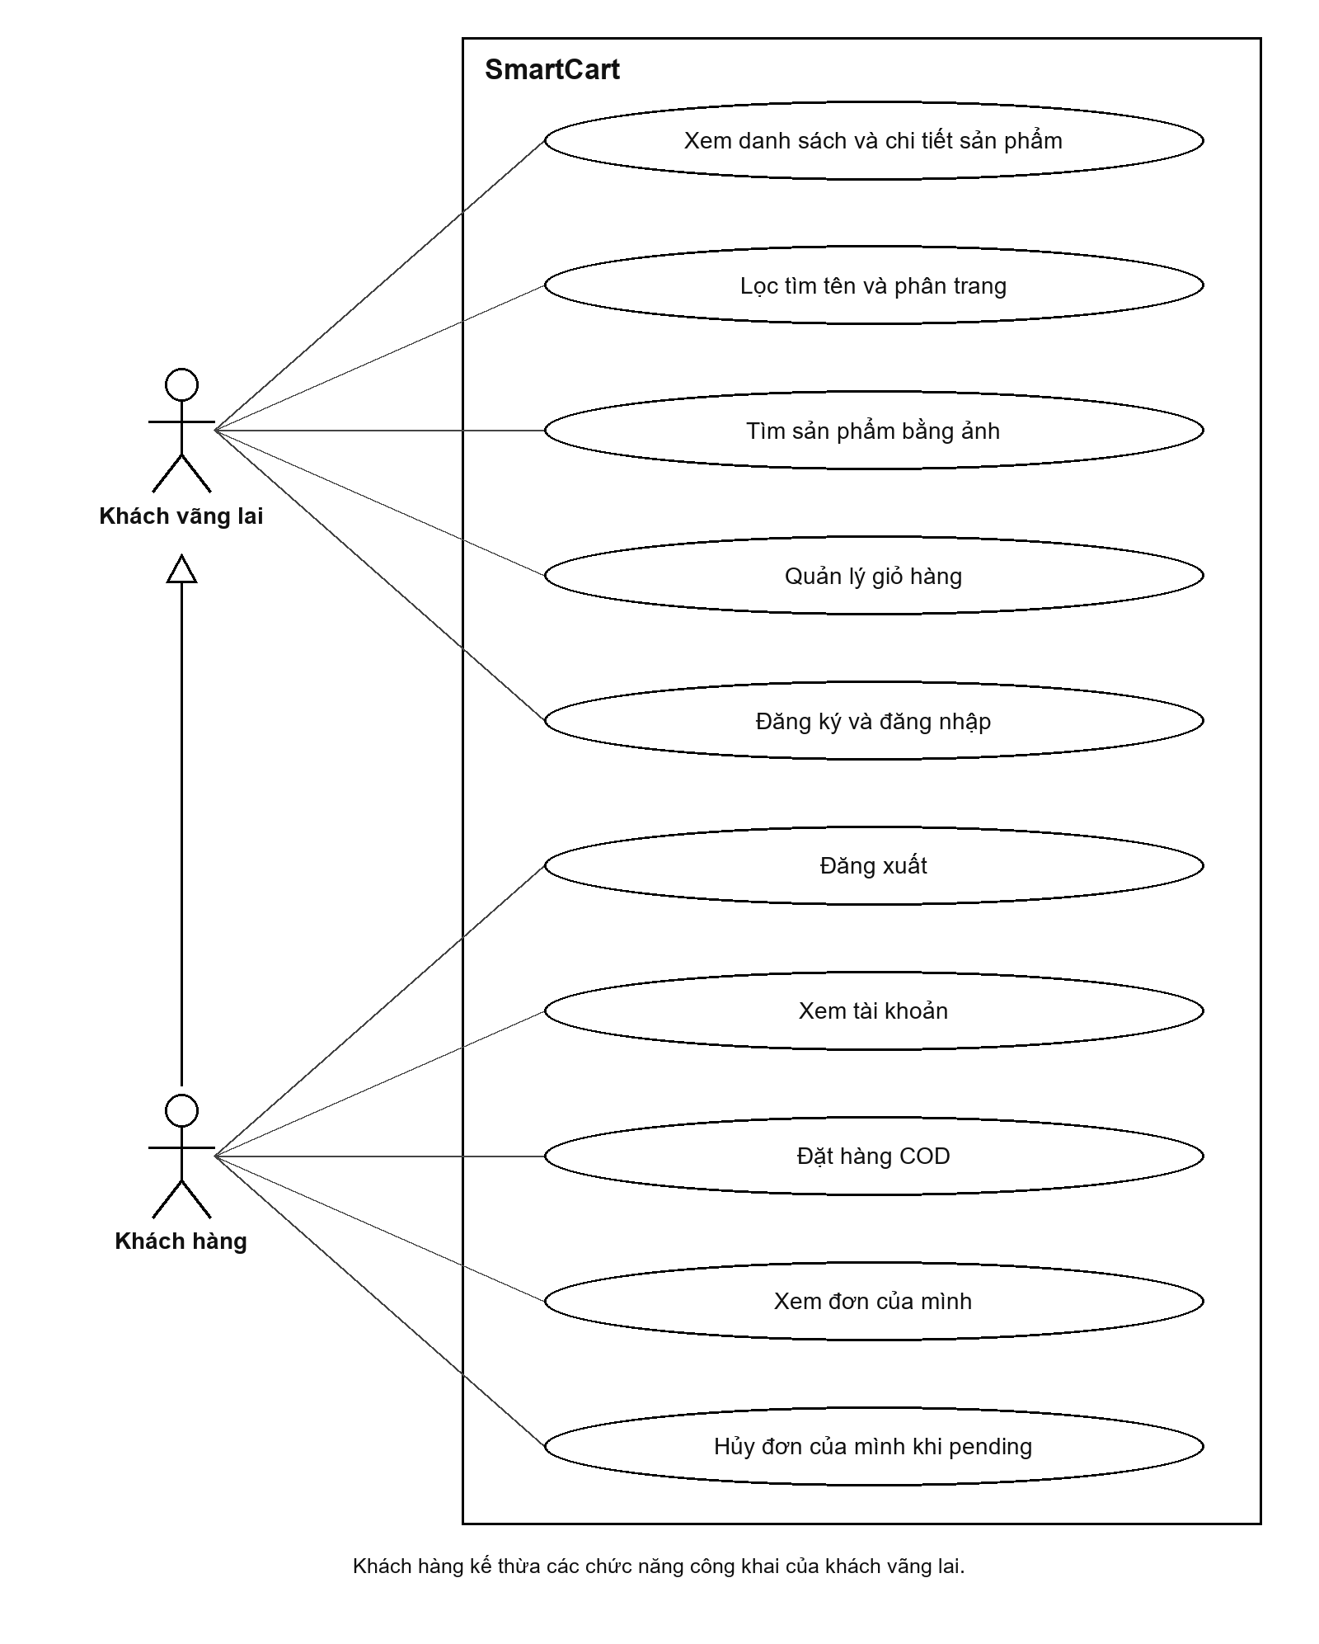
Hình 2.1 Use Case khách vãng lai và khách hàng
Use Case Admin tập trung vào quản lý dữ liệu và đơn hàng. Việc xóa danh mục hay sản phẩm không được hiểu là luôn thành công; server còn kiểm tra các bản ghi liên quan. Với đơn hàng, Admin thực hiện chuyển trạng thái theo quy tắc ở mục 2.5.
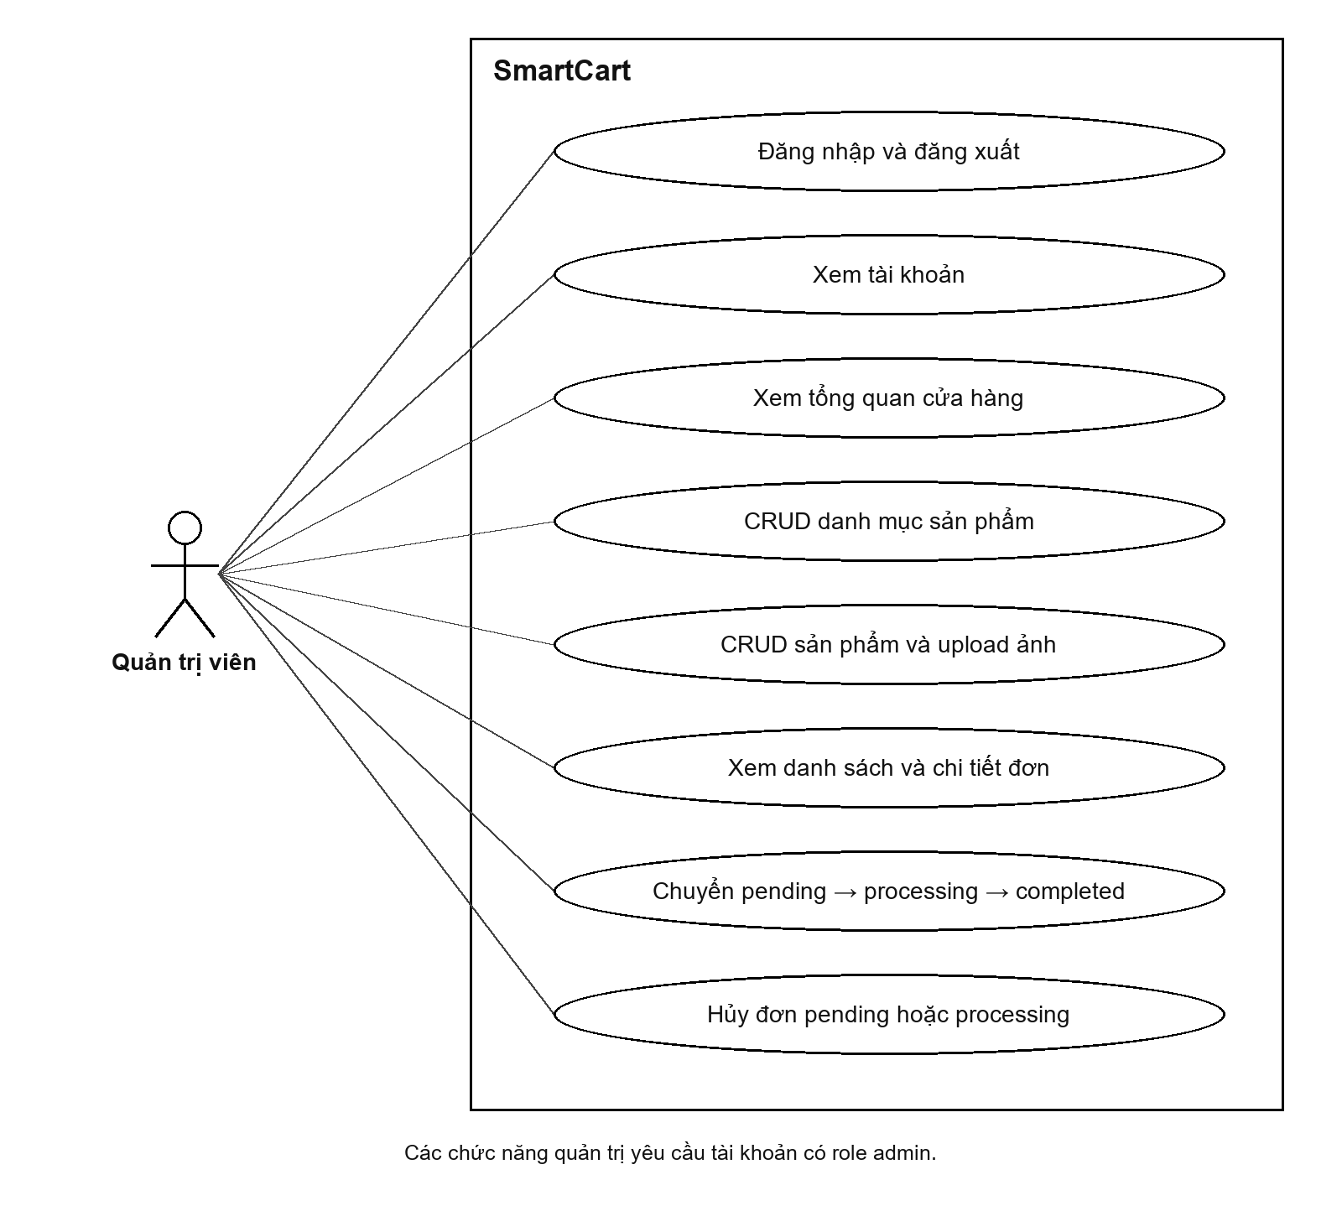
Hình 2.2 Use Case quản trị viên

2.3 KIẾN TRÚC VÀ ĐƯỜNG ĐI CỦA DỮ LIỆU
Trình duyệt gửi request đến ứng dụng Laravel. Các chức năng thông thường dùng controller, Eloquent và MySQL rồi trả view Blade hoặc JSON. Tìm bằng ảnh có thêm một tiến trình Python chạy nội bộ; Laravel làm đầu mối kiểm tra request và ghép kết quả với dữ liệu sản phẩm hiện hành.
Đường đi của một lần tìm ảnh là: trình duyệt gửi file → Laravel kiểm tra file và tạo danh sách ảnh sản phẩm hợp lệ → dịch vụ Python mã hóa và so sánh vector → Laravel kiểm tra mã sản phẩm, lấy thông tin DB → trình duyệt hiển thị các thẻ kết quả. Python không tự quyết định giá bán hoặc tồn kho. Khi bấm thêm vào giỏ từ kết quả tìm, hệ thống vẫn đi qua luồng giỏ thông thường.
Bảng 2.2 Các thành phần trong kiến trúc
Thành phần | Vai trò | Ví dụ trong dự án
Trình duyệt | Hiển thị và nhận thao tác; gửi Fetch. | Blade, Bootstrap, cart.js, image-search.js.
Laravel | Xác thực, validation, nghiệp vụ, nối các thành phần. | CheckoutController, ImageSearchController, ImageSearchService.
MySQL và storage | Lưu dữ liệu nghiệp vụ và ảnh sản phẩm. | 5 bảng nghiệp vụ; ảnh nằm trên public disk.
Python nội bộ | Trích vector, cache đặc trưng và xếp hạng ảnh. | visual_search.py; cổng mặc định 8020, có token.
API thời tiết | Bổ sung tiện ích hiển thị thời tiết. | Open-Meteo; không tham gia tính tiền hoặc tạo đơn.

2.4 THIẾT KẾ CƠ SỞ DỮ LIỆU
CSDL có 5 bảng nghiệp vụ: users, categories, products, orders và order_items. Các bảng session, cache hoặc jobs thuộc phần hỗ trợ của Laravel. Tách orders và order_items cho phép một đơn chứa nhiều sản phẩm, đồng thời mỗi dòng giữ số lượng và giá mua riêng.
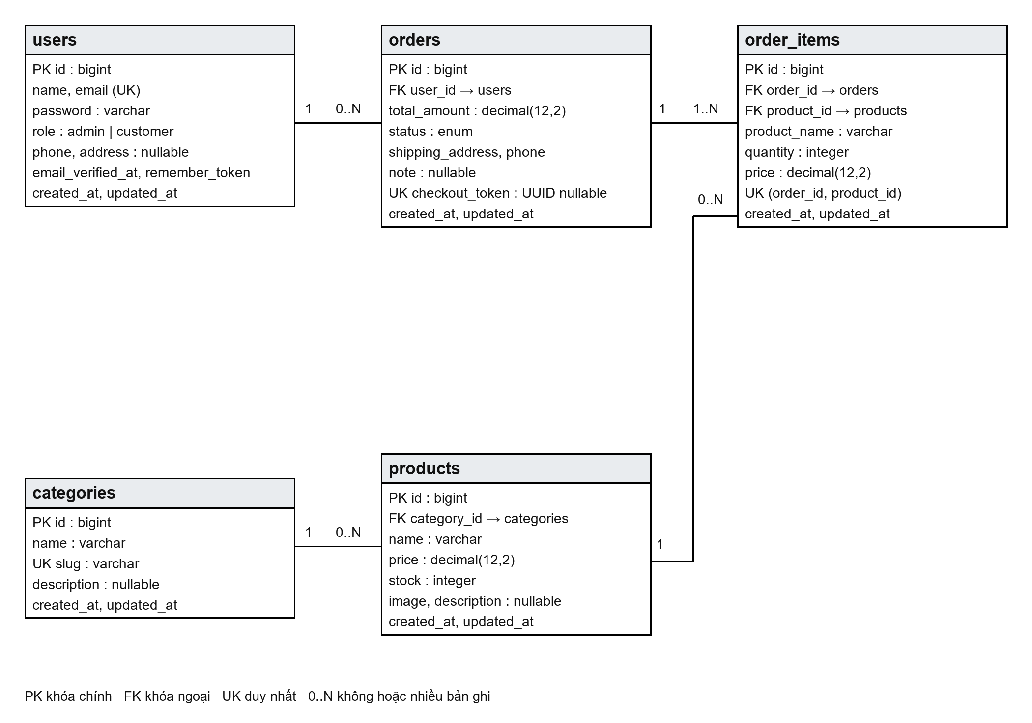
Hình 2.3 ERD các bảng nghiệp vụ SmartCart
Sơ đồ đã bổ sung orders.checkout_token kiểu UUID, nullable và unique để kiểm soát gửi lặp. Trường này được thêm bằng migration riêng. Các đường nối thể hiện quan hệ giữa tài khoản, đơn, dòng hàng, sản phẩm và danh mục; bảng dưới giải thích những trường dùng trực tiếp trong luồng mua hàng.
Bảng 2.3 Dữ liệu chính trong năm bảng nghiệp vụ
Bảng | Các trường cần chú ý | Ý nghĩa
users | id, name, email, password, role, phone, address | Email duy nhất; role mặc định customer; mật khẩu đã hash.
categories | id, name, slug, description | Slug duy nhất; một danh mục có nhiều sản phẩm.
products | id, category_id, name, price, stock, image | Giá hiện hành, số lượng tồn, đường dẫn ảnh tương đối.
orders | id, user_id, total_amount, status, shipping_address, phone, note, checkout_token | Thông tin giao hàng và tổng tiền được ghi khi tạo đơn; token duy nhất chống lặp.
order_items | id, order_id, product_id, product_name, quantity, price | Lưu tên, giá tại thời điểm đặt; mỗi sản phẩm một dòng trong một đơn.

Các bảng có created_at và updated_at. Khóa ngoại từ products đến categories, orders đến users và order_items đến products chặn xóa bản ghi cha đang được dùng. Riêng order_items phụ thuộc vòng đời đơn nên xóa theo đơn. Cặp order_id và product_id là duy nhất, tránh cùng một sản phẩm xuất hiện thành nhiều dòng không cần thiết.
Giá dùng decimal(12,2). Khi tính tổng, mã checkout chuyển số tiền sang số nguyên theo đơn vị 1/100 để nhân số lượng và cộng, sau đó chuyển lại chuỗi thập phân. Cách làm này tránh cộng các giá trị float. Với ví dụ hai món giá 95.000 đồng, tổng phải luôn là 190.000 đồng; trình duyệt không được tự quyết định tổng cuối cùng.

2.5 LUỒNG ĐƠN HÀNG VÀ TỒN KHO
Bảng 2.4 Quy tắc chuyển trạng thái đơn hàng
Trạng thái | Thao tác hợp lệ | Tác động đến tồn kho
pending | Admin chuyển processing; khách sở hữu hoặc Admin hủy. | Đã trừ kho khi đặt; hủy thì hoàn lại số lượng.
processing | Admin chuyển completed hoặc cancelled. | Hoàn thành giữ nguyên; hủy hoàn lại số lượng.
completed | Đọc lại thông tin; không hủy trong phạm vi hiện tại. | Không hoàn kho.
cancelled | Xem lại; request hủy lặp không tạo lần hoàn kho mới. | Chỉ hoàn một lần khi chuyển sang cancelled.

Tạo đơn và trừ kho nằm trong cùng một transaction. Server khóa các dòng sản phẩm, kiểm tra lại số lượng hiện còn rồi mới ghi đơn và các dòng hàng. Nếu một bước lỗi, toàn bộ giao dịch rollback. Giỏ chỉ bị xóa khi đặt hàng thành công; khách còn cơ hội sửa giỏ khi hệ thống từ chối vì thiếu hàng.
Ví dụ kho chỉ còn một món nhưng hai khách cùng mở checkout. Việc kiểm tra tồn trên giao diện trước đó chưa đủ. Khách thứ hai có thể nhìn thấy dữ liệu cũ; server cần đọc lại trong giao dịch có khóa. Mục tiêu là chỉ một giao dịch mua được món cuối, giao dịch còn lại nhận thông báo thiếu hàng.
Khi hủy, hệ thống khóa đơn rồi kiểm tra trạng thái hiện tại và khóa các sản phẩm cần hoàn. Nếu đơn đã cancelled, yêu cầu gửi lại không được tăng kho thêm. Nhóm coi đây là lỗi cần chặn ở nghiệp vụ, không chỉ xử lý bằng cách vô hiệu hóa nút sau lần bấm đầu.

2.6 GIỮ LỊCH SỬ ĐƠN VÀ CHỐNG GỬI LẶP
OrderItem lưu product_name và price tại thời điểm mua. Nếu Admin đổi tên hoặc giá sản phẩm hôm sau, đơn cũ vẫn hiển thị thông tin khách đã đặt. Nếu đơn cũ luôn đọc giá hiện hành, tổng và chi tiết có thể tự thay đổi dù khách không mua thêm gì.
Mỗi phiên checkout có checkout_token. Khi một request lặp lại với token đã tạo đơn, hệ thống trả về đơn có sẵn thay vì tạo thêm. Ràng buộc unique trong DB đi cùng kiểm tra ở controller; không chỉ dựa vào việc ẩn nút đặt hàng. Phạm vi này xử lý gửi lặp của cùng lần checkout, không biến mọi lần mua cùng sản phẩm thành một đơn duy nhất.

2.7 KIỂM TRA DỮ LIỆU VÀ BẢO VỆ TRUY CẬP
Đăng ký luôn tạo customer, không lấy role từ form. Đăng nhập có giới hạn thử sai và đổi session sau thành công. Đăng xuất dùng POST, hủy session và tạo lại CSRF token. Những request làm thay đổi dữ liệu đều cần kiểm tra CSRF theo cơ chế Laravel.
Form sản phẩm kiểm tra danh mục, tên, giá, số lượng và ảnh. Tồn kho bằng 0 là trạng thái hợp lệ; giá phải lớn hơn 0. File tìm ảnh chỉ nhận JPG, PNG, WebP, tối đa 2 MB và kích thước không quá 6000 × 6000. Việc kiểm tra tại JavaScript giúp báo sớm, còn server vẫn kiểm tra lại vì client có thể bị bỏ qua.

CHƯƠNG 3 HIỆN THỰC VÀ ĐÁNH GIÁ

3.1 MÔI TRƯỜNG VÀ PHIÊN BẢN
Bảng 3.1 Môi trường đã dùng để xây dựng và chạy thử
Thành phần | Phiên bản hoặc cấu hình
Ứng dụng | Laravel 13.35.0; PHP 8.3.33; Blade; Bootstrap 5.3.3.
Cơ sở dữ liệu | MySQL 8.4.3 cho ứng dụng và kiểm thử nghiệp vụ; SQLite cho bộ test bản tìm ảnh mới.
Dịch vụ tìm ảnh | Python 3.12; open_clip_torch 3.3.0; PyTorch CPU; ViT-B-32.
Trọng số | laion2b_s34b_b79k; revision 1a25a446712ba5ee05982a381eed697ef9b435cf.
Bản bàn giao | integration/admin-cart; tag demo-2026-10-18; snapshot f30e9ad.
Catalog | 8 danh mục, 60 sản phẩm; ảnh được thay từ poster mẫu sang ảnh sản phẩm.

Ứng dụng web và dịch vụ Python là hai tiến trình riêng. Bật Laravel không đồng nghĩa mô hình đã sẵn sàng. Nếu dịch vụ tìm ảnh dừng, các chức năng bán hàng thông thường vẫn có thể dùng; trang tìm ảnh trả thông báo lỗi có thể hiểu được. Phần cài đặt vì vậy cần hướng dẫn cả hai tiến trình.

3.2 GIAO DIỆN KHÁCH HÀNG VÀ CATALOG
Giao diện cuối dùng nền kem và nút màu cam nâu. Nhóm bỏ các khối trang trí lớn không giúp mua hàng, đồng thời đặt nút Tìm bằng ảnh ngay trong vùng tìm kiếm. Theo nhóm, một chức năng mới cần dễ thấy và dễ dùng hơn là thêm nhiều chữ giới thiệu về nó.
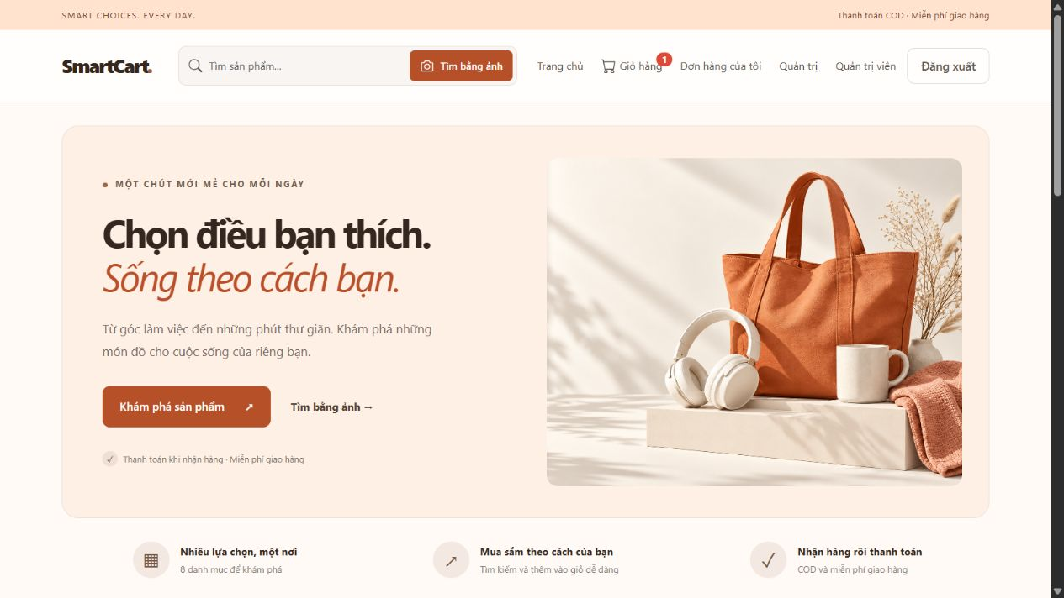
Hình 3.1 Trang chủ và nút Tìm bằng ảnh trên giao diện cuối
Dữ liệu hiện là catalog nhiều nhóm hàng, không giới hạn một loại hàng cụ thể. Việc có 60 sản phẩm đủ để chạy luồng CRUD, tìm tên, phân trang và mua hàng; tuy nhiên, nhiều nhóm chỉ có ít mẫu gần nhau nên chưa phù hợp để đánh giá độ đa dạng của tìm ảnh.
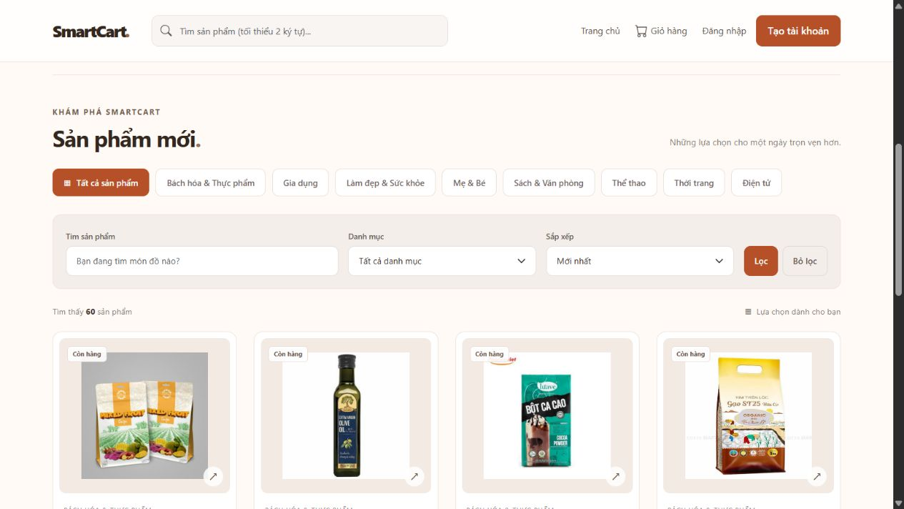
Hình 3.2 Catalog sau khi thay poster mẫu bằng ảnh sản phẩm
Ảnh sản phẩm ảnh hưởng trực tiếp đến hai việc: người dùng có nhận ra món hàng hay không và mô hình có đủ thông tin hình ảnh để so sánh hay không. Vì vậy nhóm thay các poster chữ giống nhau bằng ảnh của từng món. Một số ảnh còn nhỏ hoặc khác cách chụp; nguồn ảnh và mức đồng đều của catalog vẫn là việc cần hoàn thiện khi mở rộng dữ liệu.

3.3 QUẢN TRỊ DANH MỤC VÀ SẢN PHẨM
Admin có màn hình danh sách, thêm, sửa và xóa danh mục/sản phẩm; sản phẩm chọn một danh mục và có ảnh upload. Khi dữ liệu chưa đúng, form trả lỗi theo trường. Xóa danh mục đang có sản phẩm hoặc sản phẩm đã được mua phải được từ chối bằng thông báo rõ lý do.
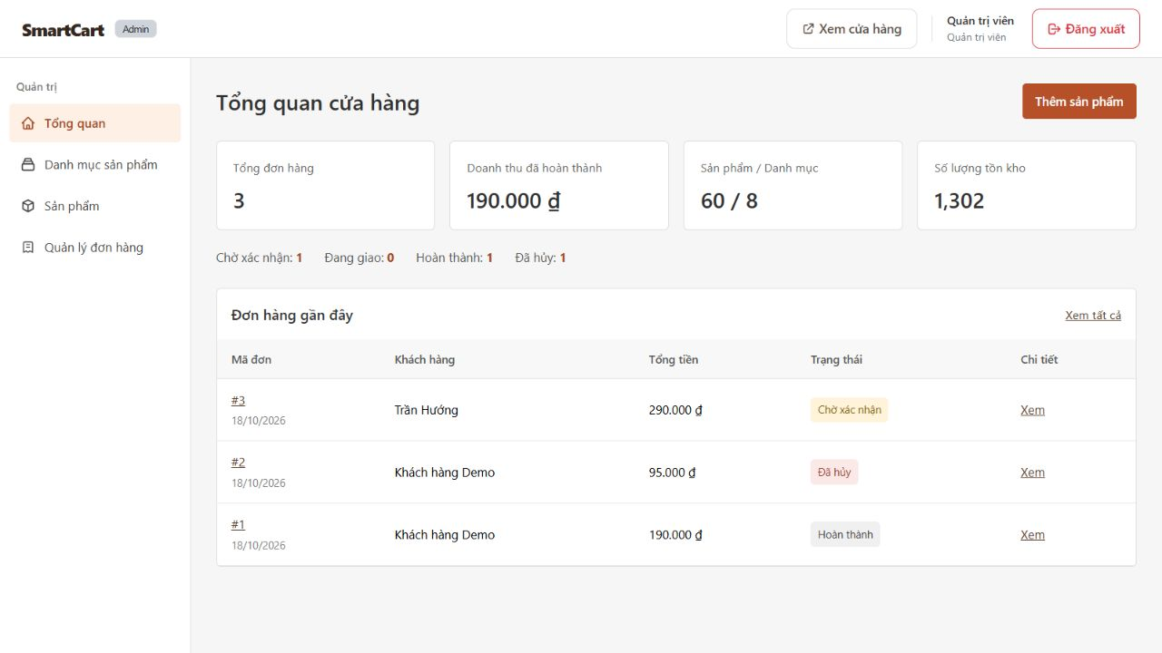
Hình 3.3 Giao diện tổng quan Admin sau khi giản lược điều hướng
Dashboard chỉ giữ các số liệu và liên kết xử lý cần thiết. Doanh thu là tổng của các đơn completed, không cộng cả đơn mới đặt hoặc đã hủy. Chỉ số này là doanh thu theo trạng thái trong mô phỏng; ứng dụng chưa có đối soát thanh toán thực tế.
Với ảnh mẫu, quá trình nâng từ PNG cũ sang JPG mới chỉ sửa đường dẫn mẫu cần nâng và bổ sung file còn thiếu. File ảnh đã có hoặc đường dẫn tùy chỉnh được giữ lại. Một kiểm thử hồi quy đã được thêm để tránh việc cập nhật catalog làm mất dữ liệu Admin chỉnh trước đó.

3.4 GIỎ HÀNG CHECKOUT VÀ LỊCH SỬ ĐƠN
Thành viên phụ trách giỏ dùng Session và Fetch API cho thao tác thêm, tăng giảm và xóa hàng. Phía checkout đọc lại dữ liệu sản phẩm từ DB, kiểm tra người mua và thông tin giao hàng. Giỏ hiện không được lưu qua lần đăng xuất vì logout hủy session; báo cáo không coi đây là giỏ đồng bộ lâu dài giữa nhiều thiết bị.
Các ảnh tiếp theo ghi lại phiên kiểm thử nghiệp vụ ngày 18/10 trên giao diện trước khi đổi sang tông cam. Chúng chứng minh dữ liệu và thao tác của phiên đó; hình thức giao diện hiện tại được thể hiện ở các hình trang chủ và Admin phía trên.
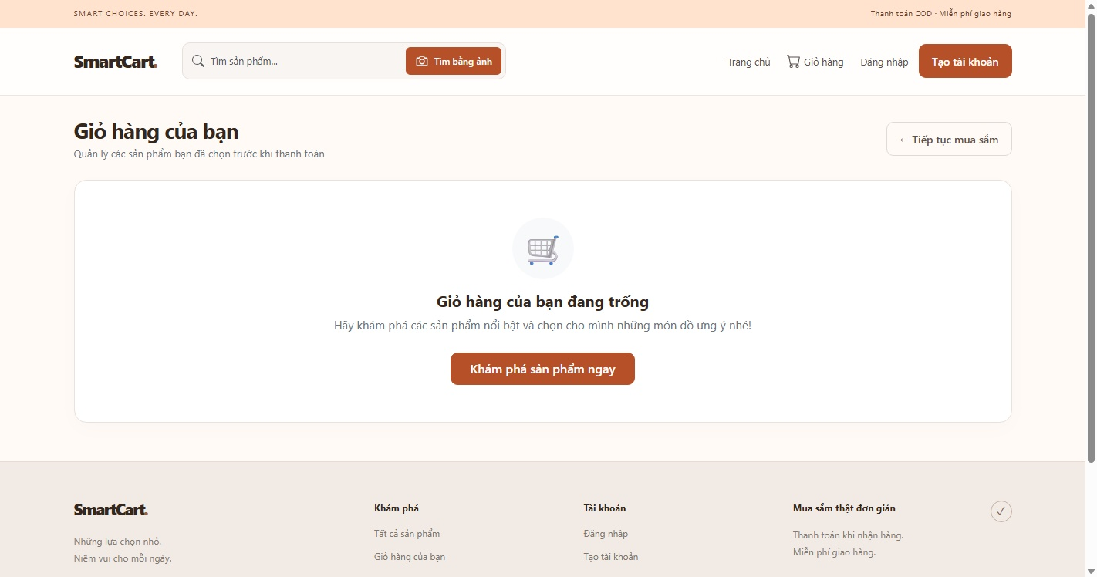
Hình 3.4 Giỏ hàng trong phiên kiểm thử nghiệp vụ ngày 18 tháng 10
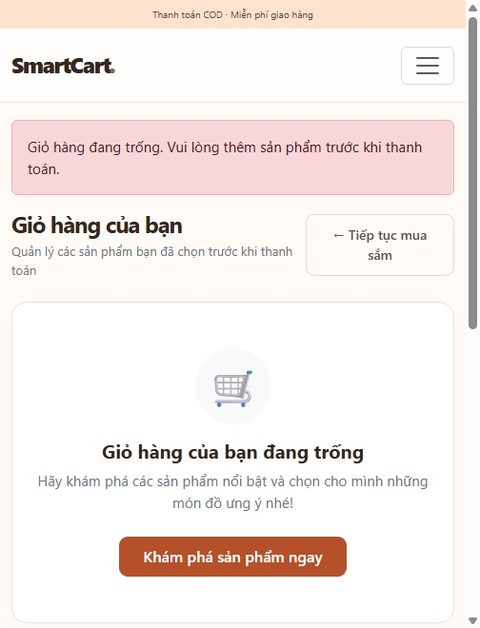
Hình 3.5 Checkout trên màn hình 375 × 812
Khách nhập địa chỉ, số điện thoại và ghi chú. Sau khi tạo đơn thành công, ứng dụng chuyển đến chi tiết đơn và xóa giỏ. Trường hợp giá hoặc số lượng gửi từ trình duyệt bị sửa, server vẫn phải tính từ giá hiện hành và giỏ hợp lệ, thay vì lấy tổng tiền do client đưa lên.
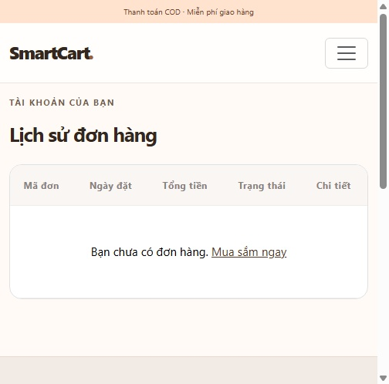
Hình 3.6 Chi tiết và lịch sử đơn khách sau khi Admin xử lý

3.5 XỬ LÝ ĐƠN VÀ ĐỐI CHIẾU TIỀN TỒN KHO
Trong phiên nghiệm thu, sản phẩm thử có giá 95.000 đồng và tồn ban đầu 35. Đơn thứ nhất mua 2 sản phẩm; đơn thứ hai mua 1 sản phẩm. Admin hoàn thành đơn thứ nhất rồi hủy đơn thứ hai khi đang xử lý. Bảng dưới ghi lại chuỗi số liệu đã được đối chiếu, thay vì chỉ dựa vào thông báo thành công trên màn hình.
Bảng 3.2 Kết quả luồng đặt hàng hoàn thành và hủy đơn
Thao tác | Trạng thái và tiền | Tồn kho
Ban đầu | Chưa tạo hai đơn thử. | 35
Đặt đơn 1, số lượng 2 | pending; 190.000 đồng. | 33
Đặt đơn 2, số lượng 1 | pending; 95.000 đồng. | 32
Admin hoàn thành đơn 1 | processing → completed; 190.000 đồng. | 32
Admin hủy đơn 2 | processing → cancelled; hoàn 1 sản phẩm. | 33
Đối chiếu cuối | Doanh thu completed 190.000 đồng; đơn hủy không cộng doanh thu. | 33

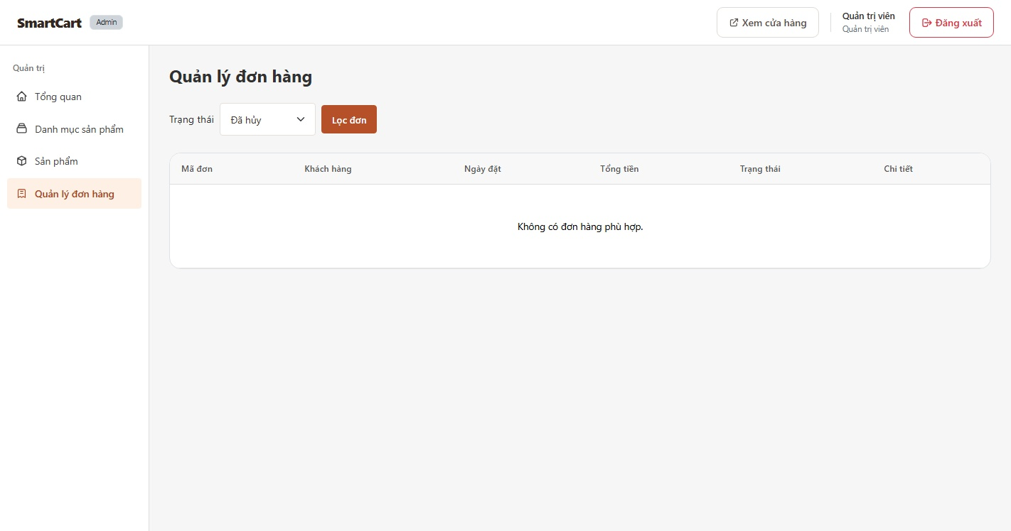
Hình 3.7 Admin hủy đơn thử số 2 trong phiên kiểm thử nghiệp vụ
Kết quả quan trọng là tồn cuối 33, không trở lại 35 và cũng không tăng thêm nếu gửi hủy lặp. Đơn đã hoàn thành vẫn tiêu thụ 2 sản phẩm. Đây là một ví dụ nhóm dùng khi trình bày vì người xem có thể tự tính và kiểm tra lại ngay.

3.6 TÌM SẢN PHẨM BẰNG ẢNH

3.6.1 Người dùng thao tác như thế nào
Người dùng mở Tìm bằng ảnh, chọn file hoặc dùng camera nếu trình duyệt cho phép. Trang hiển thị ảnh xem trước, sau đó người dùng bấm Tìm sản phẩm. Kết quả giữ dạng thẻ hàng với tên, ảnh, giá và nút thêm vào giỏ. Người mua vẫn cần đọc mô tả để xác nhận đúng loại muốn mua.
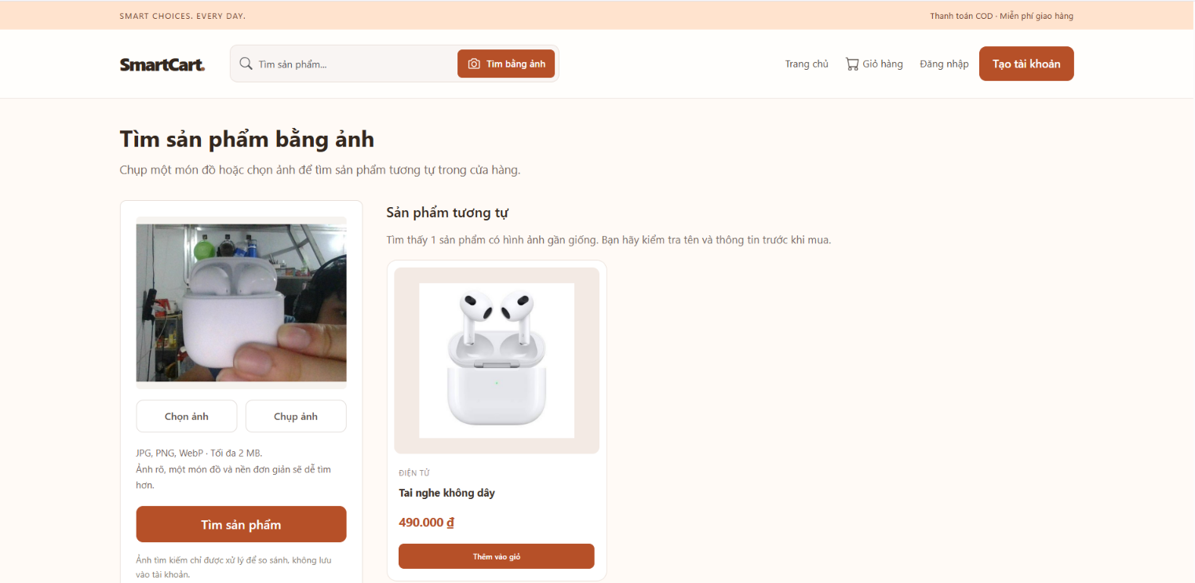
Hình 3.8 Kết quả tìm tai nghe từ ảnh đã xoay và giảm sáng
Ở hình trên, ảnh truy vấn được tạo bằng cách biến đổi ảnh catalog. Đây là phép kiểm tra xem luồng tìm có chịu được một số thay đổi hình ảnh hay không, không phải bằng chứng đánh giá trên một tập ảnh chụp hoàn toàn độc lập. Thanh tìm ảnh trong hình thuộc thời điểm trước lần cân chỉnh header cuối.

3.6.2 Từ ảnh đến danh sách sản phẩm tương tự
Dịch vụ Python tiền xử lý ảnh theo OpenCLIP, đưa qua image encoder rồi chuẩn hóa vector về độ dài bằng 1. Với hai vector đã chuẩn hóa q và p, cosine similarity được tính bằng tích vô hướng q·p. Giá trị lớn hơn nghĩa là hai biểu diễn gần nhau hơn trong không gian đặc trưng. Nó không phải phần trăm đúng của tên hay thương hiệu sản phẩm.
Tất cả ảnh sản phẩm hợp lệ được mã hóa và lưu vector vào chỉ mục riêng. Mỗi lần tìm, dịch vụ mã hóa ảnh truy vấn rồi so sánh với các vector catalog. Kết quả được xếp giảm dần; cấu hình hiện tại giữ tối đa 8 kết quả, ngưỡng tối thiểu 0,45 và chỉ giữ những ảnh không kém điểm tốt nhất quá 0,12. Đây là ngưỡng thử nghiệm của dự án, chưa được hiệu chỉnh bằng tập đánh giá lớn.
Ví dụ kho chỉ có một mẫu tai nghe gần ảnh truy vấn. Sau lọc, hệ thống có thể trả đúng một sản phẩm; không cần cố lấy đủ tám bằng cách thêm các món ít liên quan. Nếu muốn đánh giá khả năng phân biệt tai nghe khác nhau, catalog phải có nhiều mẫu tai nghe với ảnh đủ rõ. Thêm hàng ngẫu nhiên ở nhóm không liên quan không tự giải quyết được việc này.

3.6.3 Chỉ mục ảnh và cập nhật catalog
Mỗi ảnh được nhận diện bằng id sản phẩm và SHA-256 của nội dung file. Nếu Admin thay file nhưng giữ tên đường dẫn, hash đổi và vector được tạo lại. Nếu sản phẩm không còn trong tập ảnh hợp lệ, vector cũ không tiếp tục được dùng để trả kết quả. Cách này tránh phải mã hóa lại toàn bộ catalog trong mọi lần tìm.
Trọng số được tải ở lần chuẩn bị đầu, có revision cố định, rồi dùng lại từ cache. Ảnh người dùng gửi chỉ được xử lý tạm để so sánh, không lưu vào tài khoản hoặc đưa vào bộ huấn luyện. Dịch vụ nghe ở loopback, dùng token nội bộ và chỉ đọc đường dẫn ảnh nằm trong public storage của dự án.

3.6.4 Ví dụ ảnh người dùng đã thử
Người dùng đã cung cấp ảnh chụp kết quả với tai nghe, bàn phím và hạt điều. Các ví dụ trả về đúng nhóm vật thể tương ứng. Trong ví dụ hạt điều, ảnh đầu vào là hạt rời còn sản phẩm trong kho là hũ hạt điều. Kết quả cho thấy mô hình có thể liên hệ hình thức vật thể ở ví dụ này, nhưng không chứng minh đúng thương hiệu, khối lượng hay thành phần.
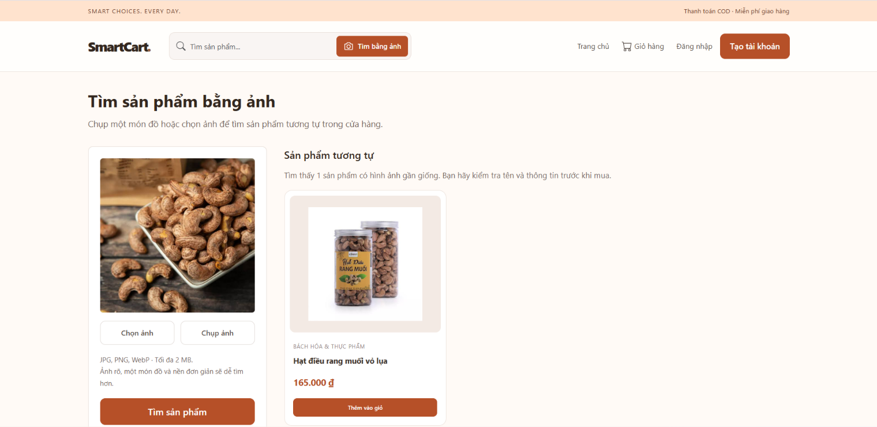
Hình 3.9 Ví dụ người dùng cung cấp với hạt điều và kết quả trong catalog
Nhóm đánh giá chức năng đã đủ để trình diễn luồng tìm và mua từ kết quả. Tuy vậy, nhóm chưa kết luận độ chính xác chung. Hiện còn ít sản phẩm cùng loại, chưa có tập ảnh độc lập đủ lớn và chưa đo chỉ số như Recall@k. Báo cáo giữ giới hạn này thay vì dùng vài ảnh đúng để khẳng định mô hình nhận diện tốt mọi sản phẩm.

3.7 KIỂM THỬ TỰ ĐỘNG VÀ KIỂM TRA LỖI
Bảng 3.3 Kết quả kiểm thử và phạm vi được xác nhận
Hạng mục | Kết quả đã ghi nhận | Giới hạn
Bộ test bản tìm ảnh | 88/88 test; 676 assertions; SQLite. | Chưa chạy lại toàn bộ 88 test trên MySQL.
Bộ nghiệp vụ trước đó | 79/79 test; 636 assertions; SQLite và MySQL riêng. | Kết quả lịch sử của bản nghiệp vụ trước tính năng tìm ảnh.
Đặt và hủy đơn | Có kiểm tra token lặp, tồn kho, trạng thái, quyền và rollback. | Các ca cạnh tranh MySQL bổ sung nằm trong môi trường review riêng; không cộng vào 88.
Tìm bằng ảnh | Có test validation, lọc kết quả, không lưu query, thiếu catalog và lỗi dịch vụ. | Test PHP không thay cho đo chất lượng mô hình bằng ảnh độc lập.
Seeder và ảnh | Có kiểm tra giữ dữ liệu tùy chỉnh, giữ ảnh hiện hữu và nâng ảnh mẫu. | Không xác nhận bản quyền mọi ảnh bằng bộ test.
Cài sạch cùng máy | Clone và Composer từ lock, migrate/seed, storage link đã chạy ở bản nghiệp vụ. | Không thay cho cài trên một máy vật lý khác.

Nhóm phân biệt ba loại bằng chứng: test tự động kiểm tra điều kiện mã nguồn; thao tác trình duyệt kiểm tra một luồng người dùng cụ thể; đối chiếu DB kiểm tra trạng thái thực sự đã lưu. Một nhãn thành công trên UI chưa đủ để kết luận tiền và tồn kho đúng, cũng như test PHP dùng dịch vụ giả không đủ để kết luận mô hình nhận ra ảnh thật.
Với tìm ảnh, nhóm đã chạy mô hình thật bằng các ảnh catalog xoay 8 độ và giảm sáng còn 0,85. Tám ảnh thử đều có sản phẩm đúng ở vị trí đầu trong tập đó. Mẫu nhỏ và có nguồn từ catalog nên chỉ dùng như kiểm tra kỹ thuật nội bộ; không ghi thành tỷ lệ chính xác của ứng dụng.
Nhóm cũng thử tắt Python để xem Laravel xử lý lỗi. Trang trả thông báo tiếng Việt, không lộ đường dẫn nội bộ, và có thể tìm lại sau khi dịch vụ khởi động. Một ảnh chụp màn hình không liên quan trả về danh sách rỗng. Các thử nghiệm này xác nhận những trường hợp cụ thể đã chạy, chưa bao quát mọi ảnh ngoài catalog.

3.8 GIAO DIỆN MÀN HÌNH NHỎ
Phiên kiểm thử nghiệp vụ dùng viewport 375 × 812 cho checkout, chi tiết đơn, live search và điều hướng Admin; 768 × 1024 cho bộ lọc; 1440 × 900 cho giỏ và xử lý đơn. Thanh Admin từng tràn ngang và đã được sửa; bảng nhiều cột cuộn trong khung thay vì đẩy rộng toàn trang.
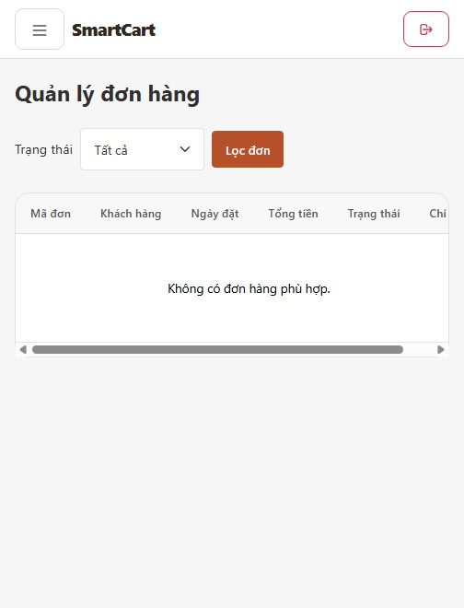
Hình 3.10 Admin trên màn hình nhỏ sau khi sửa tràn ngang
Bản tìm ảnh và header sau cùng cũng đã được kiểm tra ở chiều rộng 375 px, nút tìm ảnh mở đúng trang và live search vẫn trả gợi ý. Viewport là cách kiểm tra bố cục trong trình duyệt. Nhóm chưa coi đó là kết quả camera, hiệu năng và trải nghiệm trên mọi điện thoại vật lý.

3.9 NHỮNG GIỚI HẠN CÒN LẠI
Việc cài trên máy thứ hai đang chờ thành viên thực hiện. Đây là bước cần thiết vì máy trưởng nhóm đã có PHP, Composer và cache mô hình; một máy mới có thể gặp thiếu extension, sai cấu hình DB hoặc thiếu trọng số. Báo cáo chưa đánh dấu bước này là đạt.
Nguồn ảnh catalog cần được kiểm kê đầy đủ khi tiếp tục sử dụng hoặc công bố rộng hơn. Một số ảnh có độ phân giải nhỏ; số mẫu tương tự trong từng loại còn ít. Phần tìm ảnh chưa có tập dữ liệu độc lập và chưa có kết quả thống kê đủ để so sánh với phương pháp khác.

KẾT LUẬN VÀ HƯỚNG PHÁT TRIỂN
SmartCart đã xây dựng được các chức năng cơ bản của một hệ thống bán hàng trực tuyến, bao gồm xem và tìm kiếm sản phẩm, quản lý giỏ hàng, đặt hàng theo phương thức thanh toán khi nhận hàng (COD), theo dõi lịch sử đơn hàng và quản trị danh mục sản phẩm, đơn hàng. Đặc biệt, chức năng tìm kiếm sản phẩm bằng hình ảnh sử dụng mô hình OpenCLIP đã được tích hợp với dữ liệu sản phẩm và thử nghiệm bằng mô hình thực tế. Bản demo cho phép người dùng trải nghiệm quy trình từ tải ảnh truy vấn, tìm kiếm sản phẩm tương tự đến lựa chọn sản phẩm và thêm vào giỏ hàng. Đây là điểm nổi bật của đề tài, thể hiện khả năng kết hợp giữa các chức năng thương mại điện tử truyền thống và công nghệ trí tuệ nhân tạo nhằm nâng cao trải nghiệm mua sắm trực tuyến.
Một trong những kết quả quan trọng nhất của SmartCart là sự nhất quán giữa thao tác của người dùng và dữ liệu được xử lý trong hệ thống. Giá sản phẩm được lấy từ cơ sở dữ liệu, giá tại thời điểm mua được lưu lại trong đơn hàng, quá trình đặt hàng và trừ tồn kho được thực hiện trong transaction nhằm hạn chế sai lệch dữ liệu. Bên cạnh đó, chức năng hủy đơn được thiết kế để hoàn kho đúng một lần, đồng thời doanh thu chỉ được tính từ các đơn hàng đã hoàn thành. Những quy tắc này góp phần bảo đảm tính chính xác của dữ liệu và thể hiện sự chú trọng của nhóm đối với nghiệp vụ cốt lõi, thay vì chỉ tập trung vào giao diện và các chức năng hiển thị.
Bên cạnh những kết quả đạt được, hệ thống vẫn cần được kiểm tra bổ sung trước khi có thể xác nhận hoàn tất nghiệm thu. Nhóm cần tiếp nhận kết quả cài đặt từ máy tính thứ hai, kiểm tra khả năng khởi chạy ứng dụng trên môi trường độc lập và thực hiện lại các kịch bản kiểm thử còn mở. Việc này giúp phát hiện những vấn đề liên quan đến cấu hình, môi trường thực thi và quá trình khởi tạo dữ liệu. Đồng thời, các nghiệp vụ quan trọng như đặt hàng, cập nhật tồn kho, hủy đơn, hoàn kho và tính doanh thu cần tiếp tục được xác minh để bảo đảm hệ thống hoạt động đúng theo yêu cầu đã đề ra.
Trong thời gian tới, nhóm định hướng ưu tiên cải thiện chất lượng dữ liệu và đánh giá hiệu quả của chức năng tìm kiếm bằng hình ảnh. Các công việc cần thực hiện bao gồm bổ sung hình ảnh sản phẩm cùng loại với chất lượng phù hợp, ghi nhận nguồn ảnh, xây dựng tập truy vấn độc lập và sử dụng các tiêu chí đánh giá để đo lường chất lượng tìm kiếm. Từ kết quả thực nghiệm, nhóm có thể xác định những trường hợp tìm kiếm chưa chính xác, đánh giá khả năng tìm ra sản phẩm phù hợp và đề xuất các phương án cải thiện mô hình. Ngoài ra, việc hoàn thiện tài liệu cài đặt, hướng dẫn sử dụng và quy trình kiểm thử cũng là những nội dung cần thiết để hỗ trợ quá trình bàn giao và phát triển hệ thống về sau.
Nhìn chung, SmartCart đã đạt được mục tiêu xây dựng một nền tảng bán hàng trực tuyến có tích hợp chức năng tìm kiếm sản phẩm bằng hình ảnh, đồng thời bước đầu thể hiện khả năng ứng dụng OpenCLIP vào một bài toán thực tế. Kết quả của đề tài không chỉ nằm ở việc triển khai các chức năng mà còn ở cách tổ chức dữ liệu, xử lý nghiệp vụ và bảo đảm tính nhất quán trong quá trình vận hành. Tuy nhiên, nhóm xác định rằng việc hoàn thiện sản phẩm cần dựa trên kết quả kiểm thử và đánh giá thực tế, thay vì chỉ dựa vào khả năng trình diễn của bản demo. Vì vậy, hướng phát triển tiếp theo sẽ tập trung vào xác nhận khả năng cài đặt độc lập, hoàn thành các nội dung kiểm thử còn thiếu và đánh giá định lượng chất lượng tìm kiếm. Đây sẽ là cơ sở để tiếp tục nâng cao độ ổn định, tính tin cậy và khả năng ứng dụng thực tế của SmartCart trong tương lai.

TÀI LIỆU THAM KHẢO
[1] Tài liệu môn học. Quy định báo cáo nhóm – Mã Nguồn Mở. Tệp PDF được cung cấp cùng đề tài.
[2] Nhóm SmartCart. Mã nguồn và tài liệu của snapshot demo-2026-10-18. https://github.com/Huong36/smartcart-project/tree/demo-2026-10-18. Các tài liệu: README, ERD, USE_CASE, TEST_CHECKLIST, INSTALL_ACCEPTANCE và báo cáo nghiệm thu.
[3] Laravel. Tài liệu Laravel 13, Eloquent, Migration, Authentication và Database Transactions. https://laravel.com/docs/13.x. Phiên bản trong dự án được xác định từ composer.lock.
[4] Bootstrap. Tài liệu Bootstrap 5.3. https://getbootstrap.com/docs/5.3/.
[5] OpenCLIP. Mã nguồn, tài liệu và giấy phép của thư viện open_clip. https://github.com/mlfoundations/open_clip. Dự án dùng open_clip_torch 3.3.0.
[6] LAION. Model card CLIP ViT-B-32 laion2B s34B b79K. https://huggingface.co/laion/CLIP-ViT-B-32-laion2B-s34B-b79K. Trọng số được cố định revision trong mã dịch vụ.
[7] Open-Meteo. Weather Forecast API. https://open-meteo.com/en/docs. Widget thời tiết là tiện ích ngoài luồng mua hàng.

